Муниципальное образование «Усть-Бакчарское сельское поселение»

СОВЕТ УСТЬ-БАКЧАРСКОГО СЕЛЬСКОГО ПОСЕЛЕНИЯ

РЕШЕНИЕ

00.00.2023 | с. Усть-Бакчар | № 00

О внесении изменений в Правила землепользования
и застройки муниципального образования
«Усть-Бакчарское сельское поселение» от 22.05.2014 № 14
На основании Градостроительного кодекса Российской Федерации, Федерального закона от 06.10.2003 г. № 131-ФЗ «Об общих принципах организации местного самоуправления в Российской Федерации», Устава муниципального образования «Усть-Бакчарское сельское поселение», учитывая протоколы публичных слушаний и заключения о результатах публичных слушаний,
Совет Усть-Бакчарского сельского поселения РЕШИЛ:

1. Внести изменения в Правила землепользования и застройки муниципального образования «Усть-Бакчарскоесельское поселение», утвержденные решением Совета Усть-Бакчарское сельского поселения от 22.05.2014 № 14 согласно приложению к настоящему решению.
Раздел 7 ч. 2 Правил землепользования и застройки Усть-Бакчарского сельского поселения от 22.05.2014 г. №14,утвержденном указанным решением изложить в новой редакции:
« 1) картами границ сельского поселения, границ существующих населенных пунктов, входящих в состав сельского поселения, карта местоположения существующих и строящихся объектов местного значения поселения, карта зон с особыми условиями использования территории, карта особо охраняемых природных территорий федерального, регионального, местного значения, карта территорий объектов культурного наследия, карта территорий, подверженных риску возникновения чрезвычайных ситуаций природного и техногенного характера, карта границ лесничества.»
2. Опубликовать настоящее решение в печатном издании «Официальные ведомости Усть-Бакчарское сельского поселения» и разместить на официальном сайте Усть-Бакчарское сельского поселения в сети Интернет.
3. Настоящее решение вступает в силу после дня его официального опубликования (обнародования).
4. Контроль за исполнением настоящего решения оставляю за собой.

Председатель Совета Усть-Бакчарского
сельского поселения
Глава Усть-Бакчарского сельского поселения Е.М. Пчелкин

Карту границ сельского поселения. Карту границ существующих населенных пунктов, входящих в состав сельского поселения, изложить в следующей редакции:

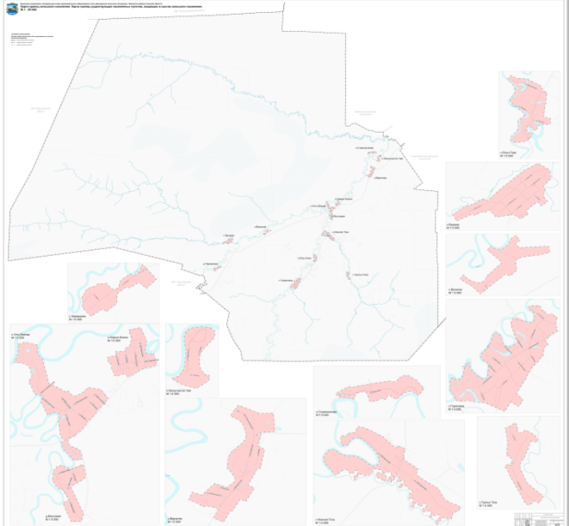

Карту местоположения существующих и строящихся объектов местного значения поселения, изложить в следующей редакции:

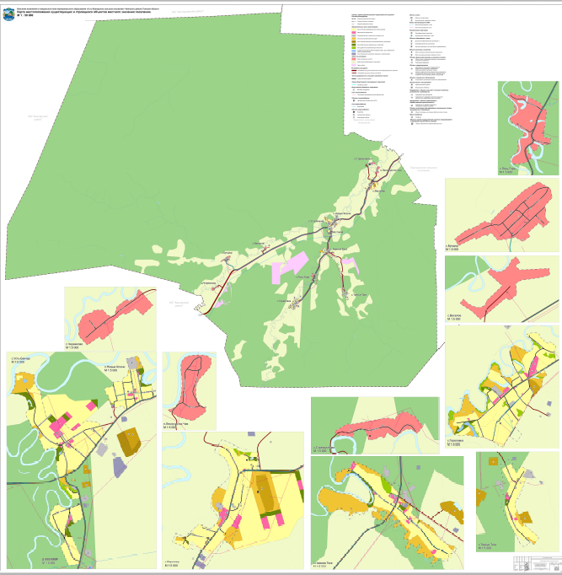

Карту зон с особыми условиями использования территории. Карту особо охраняемых природных территорий федерального, регионального, местного значения. Карту территорий объектов культурного наследия, изложить в следующей редакции:
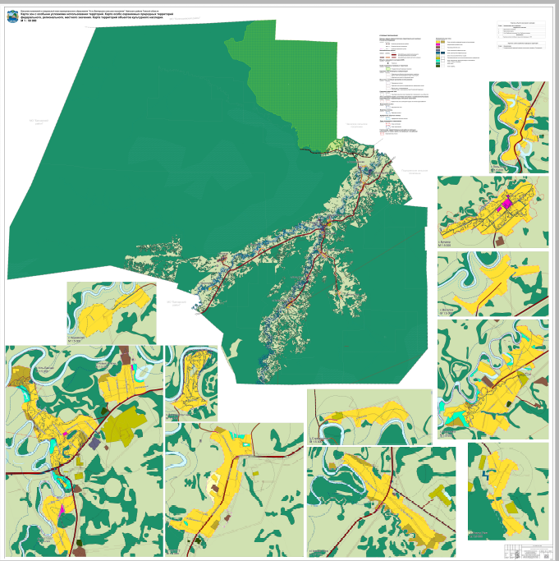

Карту территорий, подверженных риску возникновения чрезвычайных ситуаций природного и техногенного характера, изложить в следующей редакции:

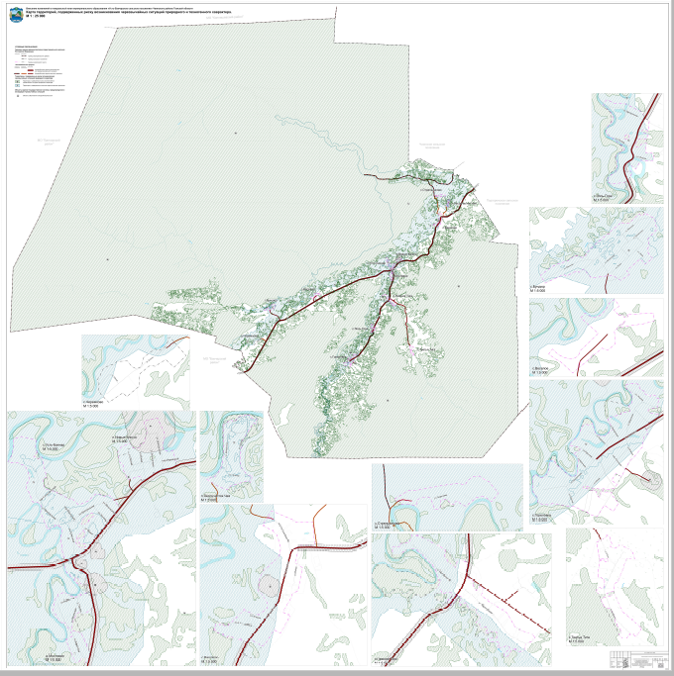

Карту границ лесничества, изложить в следующей редакции:

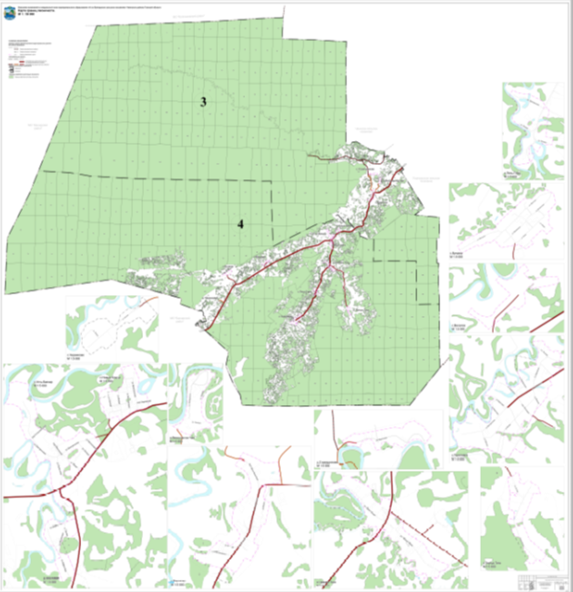

Пояснительная записка к решению Совета Усть-Б сельского поселения
от 29.08.2023 № 25 «О внесении изменений и дополнений
в Правила землепользования и застройки
муниципального образования «Коломинское сельское поселение»

Правила землепользования и застройки муниципального образования «Коломинское сельское поселение» (далее – Правила землепользования и застройки), утвержденные решением Совета Коломинского сельского поселения от 25.08.2020 № 14 (в ред. решения от 23.03.2021 № 5), были подготовлены Обществом с ограниченной ответственностью «СибПроектНИИ» г. Новосибирска (далее – ООО «СибПроектНИИ»).
Настоящий проект изменений в Правила землепользования и застройки также подготовлен ООО «СибПроектНИИ» на основании муниципального контракта.
Целью внесения изменений в Правила землепользования и застройки является согласование взаимных интересов в области градостроительной деятельности органов государственной власти Томской области, органов местного самоуправления Чаинского муниципального района и органов местного самоуправления Коломинского сельского поселения.
Изменения в Правила землепользования и застройки вносятся в отношении карты границ населенного пункта с. Леботёр, функционального зонирования территории населенных пунктов сельского поселения с целью приведения их в соответствие с фактическим использованием территории.
Подготовка проекта изменений в Правила землепользования и застройки поселения произведена в соответствии с требованиями действующего законодательства, в том числе:
- Градостроительного кодекса Российской Федерации;
- Закона Томской области от 11.01.2007 № 9-О3 «О составе и порядке подготовки документов территориального планирования муниципальных образований Томской области»;
- Методических рекомендаций по разработке проектов генеральных планов поселений и городских округов, утвержденных приказом Минрегиона России от 26.05.2011 № 244;

- Требований к описанию и отображению в документах территориального планирования объектов федерального значения, объектов регионального значения, объектов местного значения, утвержденных приказом от 9 января 2018 г. № 10 «Об утверждении Требований к описанию и отображению в документах территориального планирования объектов федерального значения, объектов регионального значения, объектов местного значения и о признании утратившим силу приказа Минэкономразвития России от 7 декабря 2016 г. № 793»

